周报

# 本周主要工作

我本周主要在看《Fast Training of Pose Detectors in the Fourier Domain》这篇论文。这篇论文提供了一种快速训练Pose Detector的方法，这种方法同时适应对平面内变换、平面外变换和非刚性变换的数据集的训练，但前提是用于训练的数据的变换是循环的。

一般而言，对于一张图像，将旋转一定角度之后再提取图像特征所得到的特征矩阵与原始图像所得的特征矩阵是不同的，即使两张图像是同一个物体。如汽车的俯视图。这样使得我们需要为每个旋转角度下的汽车图片训练一个检测器，这无疑会大大增加工作量。而这篇论文所提出的方法将不同旋转角度下的分类器联合起来训练，做法是：先读取原始角度的样本，然后通过旋转或平移等方式生成各个角度下的虚拟样本（virtual samples）,最后将这些样本 形成一个大的矩阵用于训练。

论文还给出了训练算法的MATLAB代码，具体如下：

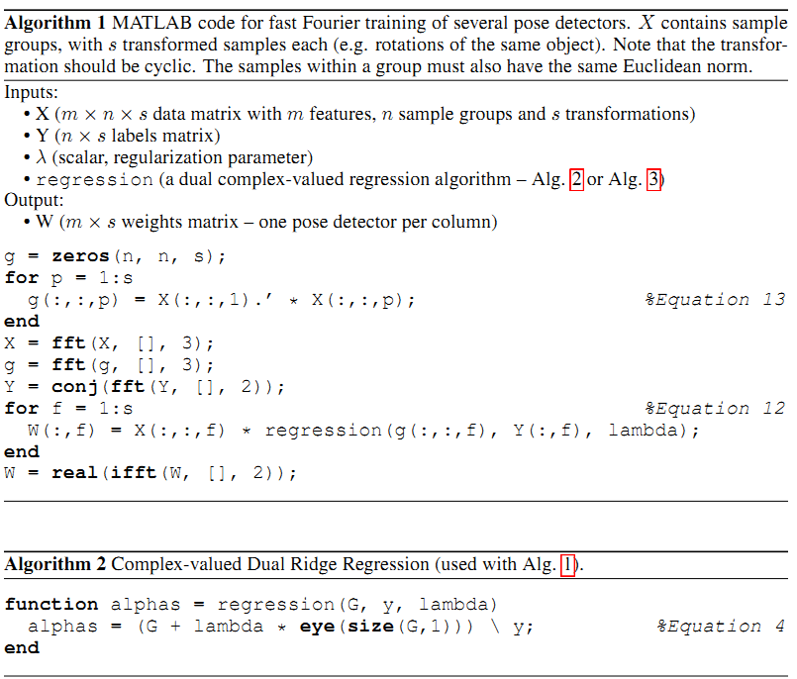

其中W（权重矩阵）是训练结果，可用于检测。

为了验证算法的可用性和加深对论文的理解，我从Google Earth截取了包含一些汽车的街景图，最后截取了1000张尺寸为40*40的汽车俯视图，其中600个正样本、400个负样本。然后将400个正样本、200个负样本用于训练，剩下的200个正样本、150个负样本用于训练。

训练的时候先将原始样本图像旋转，每次旋转12度，因此总共旋转30次，然后提取图片的HOG特征用于训练，然后测试的时候计算recall和precision。结果如下表所示：

|  |  |  |
| --- | --- | --- |
| 训练时间(s) | Recall(%) | Precision(%) |
| 3.57 | 72.40 | 77.68 |

为了对比论文所提出的算法的性能，我还在同一批样本上用matlab的libsvm来训练与测试，依然是提取图像的HOG特征，但不同的是在每个旋转角度下都用SVM训练一次。训练所有旋转角度所花的总时间为7.96(s)，出乎意料的是测试时的平均准确率为99.1%。这么高的准确率却让我很费解，让我怀疑那个环节出了错。

# 遇到的问题

1、由于论文只给出了算法代码，没有给出相应的实验数据集，而且我在网上找了很久也没找到合适的数据集。最后我自己从Google Earth上截取了包含汽车俯视图的街景图，然后用opencv写了个程序手动从街景图中采集实验所用的样本。

2、虽然论文没有提出使用的样本中车的角度要一致，但我在实验过程中我突然想到，算法是通过将原始样本旋转而得到在不同角度下的虚拟样本，为了使得每组虚拟样本中车的角度一致，需要保证初始样本中车的角度要一致。

3、当对图片进行旋转时，图片的整体尺寸会改变，这样使得提取的HOG特征矩阵的长度会不一致，最后会导致无法形成大小统一的特征矩阵用于算法的计算。因此，在对图像进行旋转之后需要对图像进行边界填充，使得所有旋转角度的图像大小一致，我采取的方法是在图像的边界填充0。

# 下周计划

由于我对论文的理论部分不是很理解，所以我下周计划看《Beyond hard negative mining: Efficient detector learning via block-circulant decomposition》和《Exploiting the circulant structure of tracking-by-detection with kernels》这篇论文来加深对循环变换样本训练与检测的理解。